PRESSEMITTEILUNG Augsburg, 16. Februar 2022
QUANTRON startet mit dem Elektrobus CIZARIS emissionsfrei durch
- Weltpremiere: Erster vollelektrischer Bus von QUANTRON
- Start als attraktiver Zwölf-Meter-Elektrobus (BEV) mit erprobter Batterie- und Traktionstechnik, der die Preislücke zwischen Dieselbus und Nullemissionsbus verkleinert. Zero-Emission für Jedermann!
- Modernes, QUANTRON-eigenes Fahrzeug-Design mit angepasstem Firmenlogo legt den Grundstein für das stetig wachsende, emissionsfreie QUANTRON Portfolio. Weitere Fahrzeuge der Marke QUANTRON werden folgen.
- Modernes Fahrzeug-Design und angepasstes Firmenlogo legt den Grundstein für
das stetig wachsende, emissionsfreie QUANTRON Busportfolio.
- Robuste Lithium-Eisenphosphat-Batterien von CATL, dem weltweit größten Batterieproduzenten, verbunden mit einem effizienten Zentral-Synchronmotor sorgen für zuverlässigen Antrieb und Reichweiten von bis zu 370 Kilometer.

Der neue, rund zwölf Meter lange Elektrobus von QUANTRON wird den Markt für emissionsfreie und gleichzeitig preiswerte Busse beleben und wird CIZARIS heißen. Das neue Bus-Modell im Busportfolio des Augsburger Unternehmens wird als reine Elektroversion (CIZARIS 12 EV) starten, 2023 dann mit einem Brennstoffzellenantrieb (CIZARIS 12 H), der einen weitgehend identischen Antriebsstrang verwendet. Durch die unternehmerische Verbindung mit dem asiatischen Hersteller EV Dynamics genießt QUANTRON hier eine besondere Stellung als „Preferred Partner“. Der Name des neuen Angebots für eine nachhaltige und zuverlässige Mobilität in den Städten ist dabei Programm: das grundlegende „CI“ steht für „City“ – also den Einsatzbereich – das zentrale und markante „Z“ steht für „Zero (emissions)“ und der Suffix „ARIS“ ist aus dem griechischen abgeleitet und steht für „das Edelste/das Beste“.

Der CIZARIS stellt den Einstieg des 2019 gegründeten Elektrofahrzeug-Pioniers QUANTRON in den nachhaltigen und ausschreibungsgeprägten Stadtbusmarkt dar, der durch die europäische „Clean Vehicles Directive“ für Verkehrsunternehmen immer bedeutsamer wird. Dabei greifen die Konstrukteure auf eine Fahrzeugplattform zurück, die sich in den größten Elektrobusmärkten Asiens in den letzten Jahren hundertfach bewährt hat. Im QUANTRON Werk in Augsburg-Gersthofen werden die markentypischen Designmerkmale sowie die kundenspezifischen Anpassungen für den stark reglementierten kommunalen Verkehr vorgenommen.

Als erstes Modell von QUANTRON trägt der Elektrobus den evolutionär weiterentwickelten

QUANTRON-Schriftzug und das neue Logo. Es steht für die Kombination der drei Markenwerte „Zuverlässig – Zupackend – Mutig“. Diese Werte sind auch in den auffällig dreigeteilten, intermittierenden „Lauflicht-Blinker“ im Bug verkörpert, die ähnlich auch in anderen QUANTRON-Modellen verbaut werden.

Der Stadtbus CIZARIS verdeutlicht die Markenwerte von QUANTRON auf den ersten Blick durch seine gezielt gesetzten Farbanteile in „Absolute Zero Blue“. Die Fahrzeugfront gefällt durch ihre optisch weit nach unten gezogene Windschutzscheibe, die außen über große Radien verfügt und unterhalb Platz für das neue Logo frei gibt. Der Wagen verzichtet durch seine Konstruktion als reiner Elektrobus auf einen herkömmlichen „Aggregate-Turm“ im Heck und bietet dadurch stolze 24 bis 35 Sitz-Plätze – insgesamt gibt es je nach Batteriepaket Platz für 81 bis 95 Fahrgäste – deutlich mehr als bei vielen Wettbewerbern.

Schon der Zugang durch zwei oder drei jeweils 1.200 mm breite Türen verdeutlichen dem Passagier, dass er es hier mit einem wahren Raumkünstler zu tun hat. Breite Durchgänge zwischen den Achsen oder zur optionalen dritten Tür im Heck tragen ebenso zum luftigen und angenehmen Raumeindruck bei wie die enorme Stehhöhe von 2.449 mm. Der vordere Bereich bis zur Tür zwei ist voll niederflurig und dank formschöner Kiel-Sitze sehr reinigungsfreundlich. Die robusten Sitzbezüge sind erstmals in diesem Segment mittels Textil-Digitaldruck gefertigt und zeigen das QUANTRON Logo in dem eigens kreierten parametrischen Design-Muster. Für das passende Klima an Bord sorgt eine hocheffiziente Valeo-Wärmepumpen/Klimaanlageneinheit mit einer Kälteleistung von 33 kW. Selbstverständlich gehören antivirale Filter ebenso wie eine geschlossene Fahrerkabine zu den möglichen, den jeweiligen Ländern angepassten Ausstattungsvarianten. Ein besonderes Highlight im Innenraum ist die aufwendig gelochte Aluminiumdecke mit indirektem seitlichem Licht sowie weiterer, quer dazu montierter LED-Leuchten, deren Farbe auf Wunsch wechselbar ist.

Der Fahrerarbeitsplatz des CIZARIS ist auf einem erhöhten Podest montiert, von dem aus der Fahrer seinen Kunden auf „Augenhöhe“ begegnet. Hier findet jede/r Fahrer/-in auf hochwertigen und vielseitig verstellbaren Sitzen von Isringhausen oder Grammer die optimale Position. Das griffige Lenkrad mit dem neuen Markenlogo ist ebenso in zwei Richtungen verstellbar. Das Grundprinzip des Cockpits könnte man mit „Weniger ist mehr“ auf den Punkt bringen: das sehr funktional gehaltene Panel mit großem Monitor für Rückfahrkamera und Co. verfügt über sehr wenige Tasten. Rechts am Lenkrad befindet sich der Rekuperationshebel, mit dem sich in drei Stufen die Leistung der Bremsenergierückgewinnung auswählen lässt. Über alle wichtigen Vorgänge und Statusmeldungen informiert ein volldigitaler Instrumentencluster von Actia, der jederzeit optimal ablesbar ist – ebenso wie die hochauflösenden Kameraspiegel-Monitore. Als einer der wenigen Stadtbusse bietet der CIZARIS auch eine separate Bugbeobachtungskamera mit einem großen Monitor oberhalb des Cockpits. Der Elektrobus ist mit den neuesten elektronischen Sicherheitssystemen wie ABS/ASR, EBS 5.0, ECAS aus europäischer Produktion ausgerüstet, auf Wunsch lässt sich auch der Abbiegeassistent von Mobileye nachrüsten. Und der optimale Brandschutz wird im Heckabteil, in den Batteriemodulen und anderen Hochvolt-Bauteilen mittels Brandmelder (Temperatur-/Gassensoren) und separaten Pulverlöschkartuschen gewährleistet – auch wenn die LFP-Batterien allen Experten als weitgehend „unbrennbar“ gelten.

QUANTRON setzt auf seit Jahren in Zehntausenden von Bussen eingesetzte Kombination aus robusten und zuverlässigen Lithium-Eisenphosphat-Batterien und hocheffizientem Synchron-Zentralmotor von Dana/TM4. Diese Kombination, die bisher in Europa eher selten anzutreffen ist, stellt aus QUANTRON-Sicht das optimale Zweierteam dar, um die Energie an Bord so sicher und effizient wie möglich in Vortrieb umzuwandeln. Bei zwischen 242 bis 424 Kilowattstunden wählbarer Batteriekapazität werden die ausschließlich auf dem Dach montierten Batteriepacks von CATL mit 65 bis 150 kW Gleichstrom (DC) in zwei bis fünf Stunden schnellgeladen. Im mittelschweren eSORT 2-Zyklus reicht diese Energie bei einem Ladehub (DoD) von 10 Prozent für Umläufe von 220 bis 370 Kilometer.

Der fahrzeugfest montierte und wassergekühlte Zentralmotor von Dana/TM4 nach Permanentsynchron-Prinzip (PSM) gefällt durch niedrige Drehzahlen und eine besonders hohe Effizienz gegenüber Asynchronmotoren. Er leistet (nominal/maximal) 145/245 Kilowatt und besitzt ein maximales Motordrehmoment von max. 1.055/3.329 Newtonmeter, das sich ohne jede Gangstufe entfaltet. Mit der Einführung der Brennstoffzellenversion wird ein nochmals leistungsfähigerer Antriebsstrang zur Anwendung kommen.

QUANTRON setzt alles daran, schon im Kaufprozess mit seinen Experten dem Kunden bei der Konfiguration des Fahrzeuges behilflich zu sein und dessen Strecken und elektrische Ausstattung zu analysieren. Grundlage für ein langes Busleben ist eine aufwendige Kataphoretische Tauchlackierung des Gerippes (KTL) und weitere effektive Korrosionsschutzmaßnahmen. Die Garantiebedingungen belaufen sich grundlegend für das Gesamtfahrzeug auf zwei Jahre, für die wichtigen Batterien auf acht Jahre oder 3.000 Lade-Zyklen (oder 80 Prozent Ladekapazität – je nachdem was zuerst erreicht wird). Insgesamt verfügt QUANTRON über ein Netzwerk von 700 Servicepartnern in Europa, viele davon können auch Elektrobusse warten. In einem mehrstufigen Servicekonzept wird jeweils geprüft, ob die Werkstatt des Kunden ertüchtigt werden kann, um mit der Unterstützung von QUANTRON Technikern weitgehend autark zu arbeiten.
Zur Markteinführung des QUANTRON CIZARIS liegt der Vertriebsfokus vorerst auf den Märkten Osteuropa, dem Nahen Osten, Skandinavien und Südeuropa. Aufgrund der besonderen Anforderungen des deutschen Marktes, wie der VDV-Vorgaben in Bezug auf den Fahrerarbeitsplatz und anderer Systeme, wird der Marktstart in Deutschland, Österreich und der Schweiz erst in der zweiten Jahreshälfte 2022 erfolgen.

Technische Daten QUANTRON CIZARIS 12 EV
Länge/Breite/Höhe | 12.180/2.550/3.450 mm
Radstand/Überhänge vo./hi.; Wendekreis | 5.900/2.800/3.450/22.922 mm
Motor | Wassergekühlter Synchron-Zentralmotor DANA TM 4 SUMO MD HV3000 6P hinter der Antriebsachse; Leistung (nominal/maximal) 145/245 kW; Drehmoment (nominal/maximal) 1.055/3.329 Newtonmeter;
Batterien | Lithium-Eisenphosphat-Batterien (LFP) auf dem Dach montiert; 242 bis 424 Kilowattstunden wählbare Kapazität; Ladezeit mit 65 bis 150 kW (DC) zwei bis fünf Stunden; Reichweite eSORT2 rund 220 bis 370 Kilometer,
Fahrwerk/Sicherheit | Vo. Dana Komfort-Starrachse mit Stabilisator max. Traglast 7,5t; hinten Dana-Hypoidachse mit Stabilisatoren; max. Traglast 11,5t ABS/ASR, EBS 5.0, ECAS, Spiegelersatzsystem mit Bugbeobachtungskamera; Rückfahrkamera; Abbiegeassistent (MirrorEye) und Aufmerksamkeitsassistent auf Wunsch; Branderkennungs-/Löschsystem in allem relevanten Komponenten
Sitzplätze/Gesamtkapazität | Zweitürer: 31 bis 36 / 89-93*  Dreitürer: 25 bis 34 / 91-95*  * bei kleinstem Batteriepaket

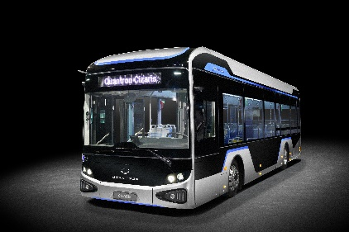
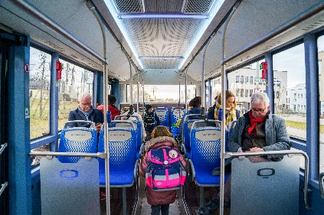
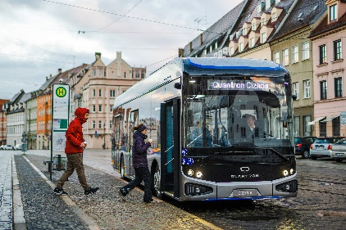

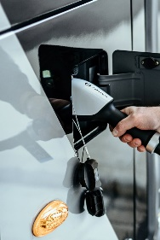
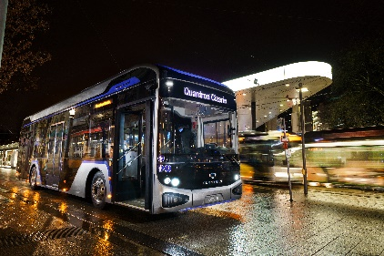
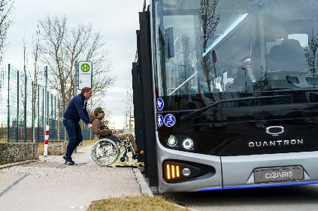
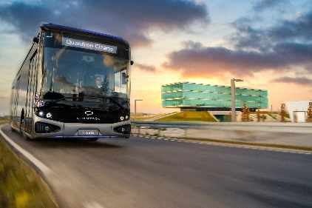
Die Originalfotos in niedriger und hoher Auflösung finden Sie hier: Pressemitteilungen der Quantron AG (https://www.quantron.net/q-news/pr-berichte/)

Über die Quantron AG
Die Quantron AG ist Systemanbieter von sauberer batterie- und wasserstoffbetriebener E-Mobilität für Nutzfahrzeuge wie LKW, Busse und Transporter. Das breite Leistungsspektrum der Innovationsschmiede umfasst neben neuen Elektro-Fahrzeugen die Elektrifizierung von Gebraucht- und Bestandsfahrzeugen, die Erstellung individueller Gesamtkonzepte inklusive der passenden Ladeinfrastruktur wie auch Miet-, Finanzierungs- und Leasingangebote sowie Fahrerschulungen. Zudem vertreibt die Quantron AG Batterien und integrierte maßgeschneiderte Elektrifizierungskonzepte an Hersteller von Nutzfahrzeugen, Maschinen und Intralogistikfahrzeugen. Das deutsche Unternehmen aus dem bayerischen Augsburg ist Pionier und Innovationstreiber für E-Mobilität im Personen-, Transport- und Güterverkehr. Es verfügt über ein Netzwerk von 700 Servicepartnern und das umfassende Wissen qualifizierter Fachleute aus den Bereichen Leistungselektronik und Batterietechnologie, unter anderem durch die Kooperation mit CATL, dem weltweit größten Batterieproduzenten. Die Quantron AG verbindet, als Hightech-Spinoff der renommierten Haller GmbH, 140 Jahre Nutzfahrzeugerfahrung mit modernstem E-Mobilitäts-Knowhow.
Die Quantron AG forscht jeden Tag an E-Fahrzeugen und emissionsfreien Antriebstechnologien, um diese noch effizienter und wirtschaftlicher zu machen und leistet so einen wesentlichen Beitrag zum nachhaltig umweltfreundlichen Personen- und Gütertransport.

Weitere Informationen finden Sie unter www.quantron.net
Besuchen Sie die Quantron AG auf unseren Social Media Kanälen bei LinkedIn und YouTube.

Ansprechpartner:
Dipl.-Ing. Volker Seitz, CCO Quantron AG, presse@quantron.net, +49 (0) 821 78 98 40 86

